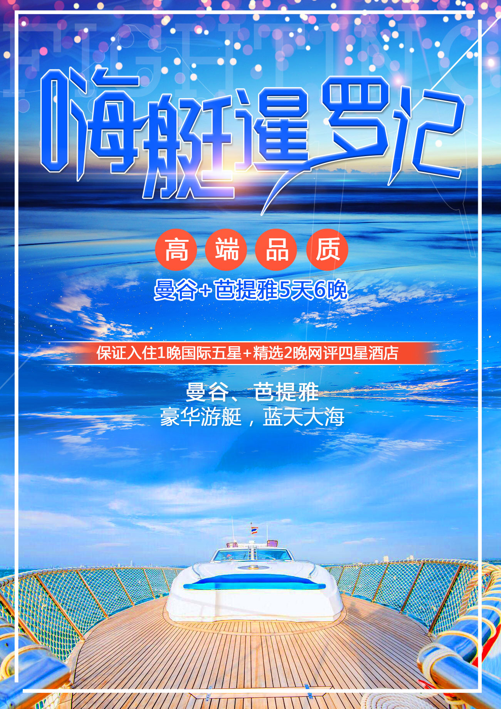
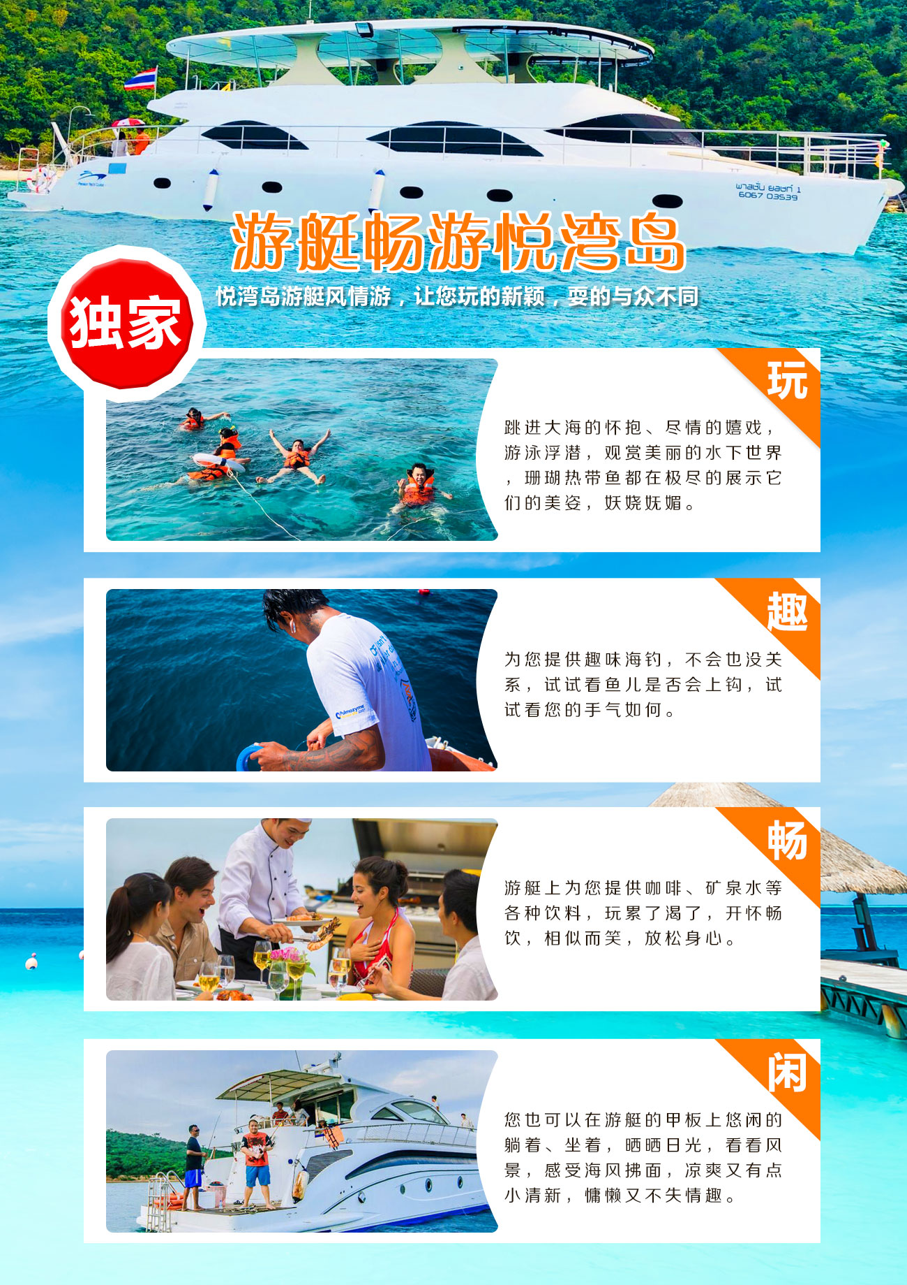
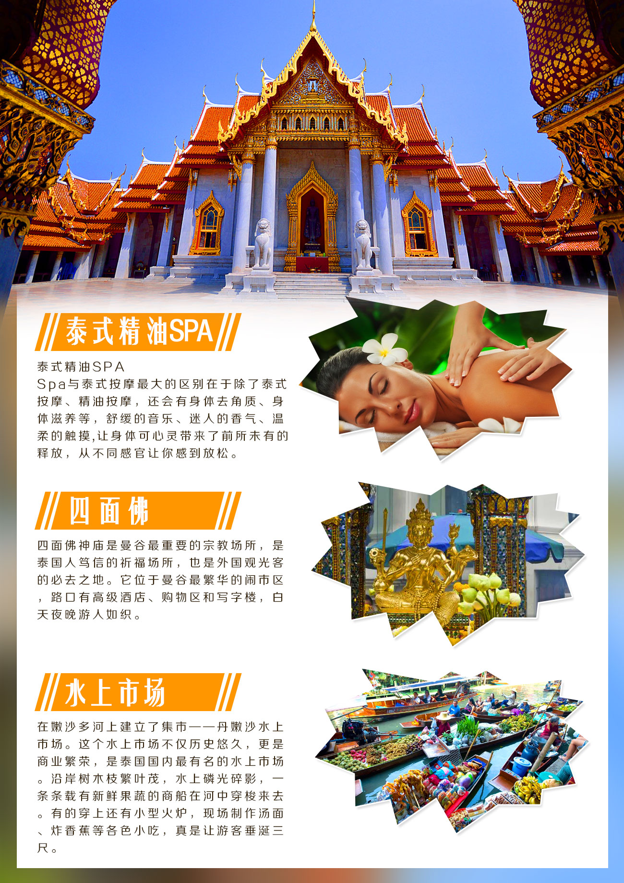
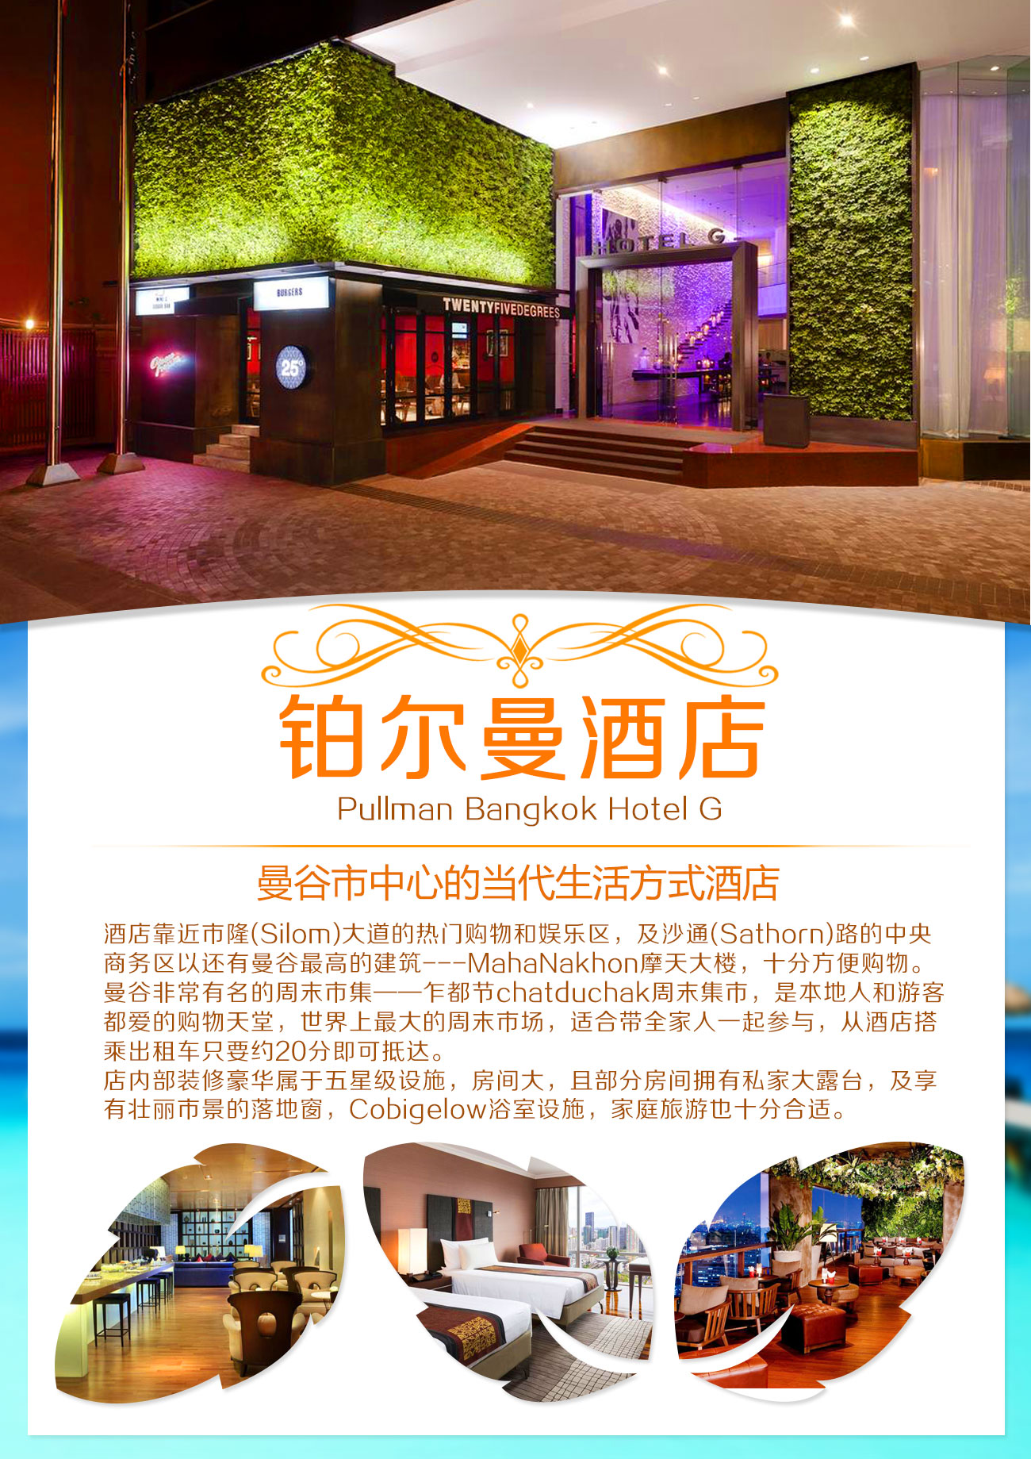
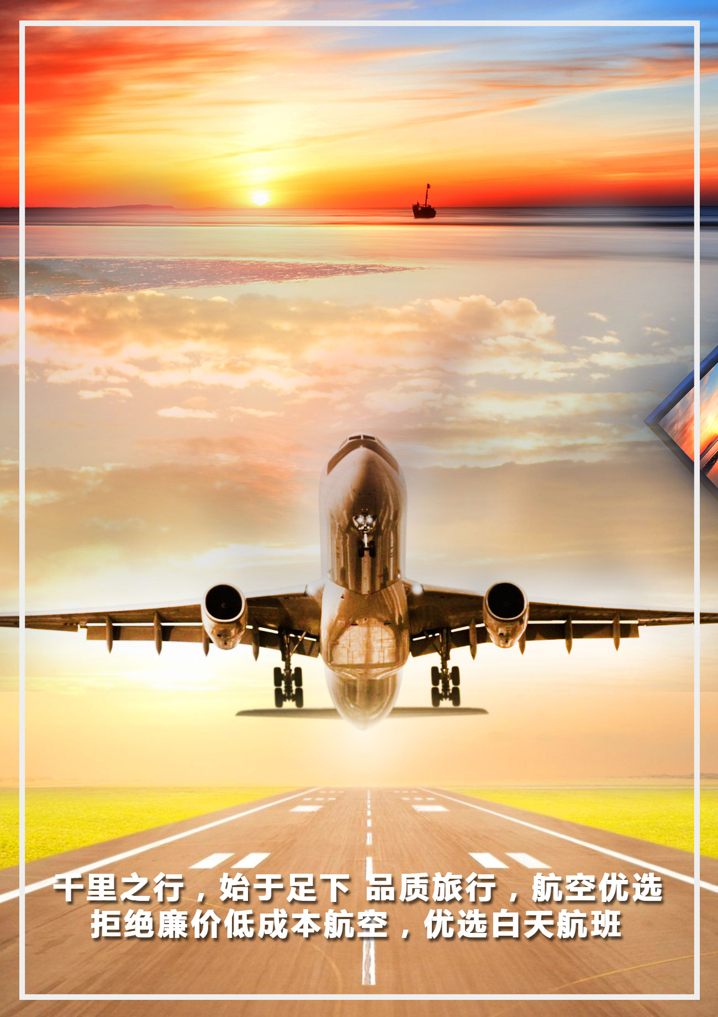
【嗨艇暹罗记】5晚6天
DAY1 | 成都—曼谷（参考航班：TG619 1530-1725 或3U8145 1420-1640 ）
 | 各位贵宾请依据出团通知书上的时间在机场集合，办理登机手续，乘坐客机飞往泰国首都【曼谷】。抵达后，专车接机送至酒店休息，养精蓄锐，为接下来的精彩行程做准备。
早餐：无 午餐：无 晚餐：无 宿：曼谷酒店双人标间

DAY2 | 大皇宫+玉佛寺—人妖歌舞剧场表演
酒店享用早餐后，开始我们今天精彩的行程：
【大皇宫】（约60mins）：这里汇集了泰国建筑、绘画、雕刻和装潢艺术的精粹，具有很高的观赏价值。
【玉佛寺】（约30mins）：它与大皇宫相邻，是全泰国唯一没有僧侣住持的佛寺，但供奉着一座价值连城的国宝—玉佛，该玉佛是由整块翡翠雕成。
晚餐后观看享誉全球的【人妖歌舞剧场表演】（约60mins）。由于人妖天生的强烈表演欲，泰国人妖在历史上就是专为歌舞而培训，至今人妖歌舞秀已经到达巅峰，雌雄难辨、精彩纷呈的演出保证让您终身难忘。表演结束后，您还可近距离欣赏人妖，跟她们比一比到底是我美还是你艳，拍照留念可千万不能忘了！
后返回酒店休息。
特别说明：若因【大皇宫】【玉佛寺】政策性关闭不开放，则改去【72府古城】。
早餐：酒店内 午餐：花千谷泰式料理 晚餐：琅琊阁海鲜烧烤 宿：曼谷酒店双人标间

DAY3 | 曼谷—芭提雅—四合镇水乡
酒店享用早餐后，将安排参观泰国特色店【珠宝中心】+【皮具中心】，各位贵宾可自由选购。
午餐后乘车前往泰国南部，有着“东方夏威夷”美称的著名海滨度假胜地—【芭提雅】（车程约3.5小时）。
然后前往《杜拉拉升职记》的实景拍摄地【四合镇水乡—杜拉拉水上市场】游览。这里充满了浓郁的泰国乡村文化气息，一幢幢古色古香的木雕风格泰屋围建于迂回的河道上，形成了风
情独特的水上人家。
早餐：酒店内 午餐：FASHION时尚餐厅 晚餐：黄金海岸海鲜餐 宿：芭提雅酒店双人标间

DAY4 | 芭提雅—豪华游艇畅游悦湾岛（赠送拉玛面膜每人2片）—清迈小镇（含骑大象）—泰式精油SPA
酒店享用早餐后，我们带好泳装、泳镜等物品，前往码头乘坐游艇【畅游悦湾岛】（游船时间约4小时），抵达泳区后，贵宾们可以自行嬉戏玩耍，游泳浮潜，看看美丽的水下世界，和热带鱼儿们你追我逐。大家还可以在游艇上进行趣味海钓，试试手气，不容错过噢。游艇上为大家准备了水果/饮料等，你还可以悠闲的躺着坐着欣赏暹罗海的美景，或者晒晒日光浴，也是种不错的选择。后返会芭提雅。
后乘车前往泰国非常有特色的【清迈小镇】（特别安排骑大象）（约40分钟）录属泰国
东方美景下属旅游景点，建设投资1亿余泰铢精心新打造。内有很多经典景点：长颈族、草泥马、
泰北绵羊、鳄鱼、泰国少数民族部落（泰族、傈傈族、华族、老族、马来族、高棉族,克

伦、孟、苗、大耳族等山区少数民族）、古曼童表演、泰国民俗婚约仪式、邓丽君主题馆、各式真枪实弹射击、泰国田园风情、坐马车、泼水园等自然观景风情小镇。
【泰式精油SPA】（约1小时）Spa与泰式按摩最大的区别在于除了泰式按摩、精油按摩，还

会有身体去角质、身体滋养等，舒缓的音乐、迷人的香气、温柔的触摸...让身体和心灵带来了前所未有的释放，从不同感官让你感到放松（小费自理，18岁以下小童不可参加，费用不退）。
早餐：酒店内 午餐：华泰咖喱螃蟹餐 晚餐：泰式风味餐 宿：芭提雅酒店双人标间
DAY5 | 芭提雅—四面佛—曼谷—KINGPOWER免税店-亚洲河滨夜市
酒店用过早餐后，我们前往著名的【四面佛】（约30mins）参拜。这里的四面佛又被人称为“有求必应”佛，该佛有四尊佛面，分别代表爱情、事业、健康和财运，掌管人间的一切事务，是泰国香火最旺的佛像之一，您可在此为自己和亲朋好友祈福。
继续将安排参观泰国特色店【乳胶泰丝】+【毒蛇研究中心】，各位贵宾可自由选购。
晚上前往【亚洲夜市】（约90分钟）闲逛，这里是曼谷青年人最喜欢的夜市，由古老的码头仓库改建而成。集餐饮、娱乐、购物为一体的时尚夜市，各位贵宾可在此自行品尝美食。
后返回酒店休息。
早餐：酒店内 午餐：泰式风味餐 晚餐：KINGPOWER国际自助餐 宿：曼谷酒店双人标间
DAY6 | 曼谷——成都（参考航班：TG618 1015-1425或3U8146 1815-2240 ）
酒店用过早餐后，自由活动。
后于指定时间、地点集合乘车送往曼谷国际机场，办理登机手续，结束愉快的泰国之旅，抵达温暖的家。
早餐：酒店内 午餐：无 晚餐：无 宿：飞机上

***所有团队行程：在确保景点和标准不变的前提下，我社保留调整行程的权利***

丨费用包含丨
交通：往返团队经济舱机票（含机建设税+离境税，团队机票一经开出，不得更改、签转、退票）；
用车：境外旅游巴士及外籍司机（根据团队实际人数安排，通常为12—40座）；
住宿：行程所列酒店或同级酒店标准双人间；
用餐：中式餐或自助餐或泰式风味餐（自由活动期间用餐敬请自理）；
门票：行程中所含的景点首道大门票；
保险：赠送个人旅游意外险。

丨费用不含丨
  - 泰国签证费用；
  - 办理护照等费用；
  - 泰国导游服务出差费：20元/人/晚；
  - 单房差费用：若出现单男或单女，且客人不愿自补单房差的情况，根据旅游现行作业规定，旅游社有权安排其拼房或在同批报名客人中加床或拆分夫妻；若单人报名，在没有办法拼房的情况下，客人必须自补单房差，须出团前付清；
  - 酒店内电话、传真、洗熨、收费电视、饮料等费用；
  - 服务项目未提到的其它一切费用；
  - 洗衣，理发，电话，饮料，烟酒，付费电视，行李搬运、当地随性自愿小费等私人费用；
  - 旅游费用不包括旅游者因违约、自身过错、自由活动期间内行为或自身疾病引起的人身和财产损失；
  - 因不可抗力原因所引致的额外费用。
- 丨特别说明丨
  - 客人证件护照为客人自带，请游客必须提供出团之日起6个月以上有效期，连续3张以上空白页的因私护照原件、身份证复印件一张；非大陆籍游客请注意提醒证件的携带。除中国护照外凡持外籍护照及台湾护照的客人必须自备签证和具备2次以上进出中国境的有效签证；港澳台同胞出团时需有回乡证（持香港护照、澳门护照）和台胞证（持台湾护照的客人）；如因证件问题致使客人不能出境，所有责任由游客自行承担；
  - 泰国落地签所需资料：护照原件（有足够空白页，截止完团后有效期至少6个月以上）、一张2寸白底免冠照（近照3个月以内）；泰国移民局通知：凡去泰国旅行者每人身上至少携带5000元（人民币）现金、否则有可能被误认为打工者而拒绝入境；
  - 合同一经双方确认签订，若中途变更合同内容，依据《旅游法》和合同约定进行。我社不接受《旅游法》和合同约定之外的其他变更方式。
  - 东南亚酒店没有官方公布的星级标准，没有挂星制度。任何非官方网站所公布的酒店星级档次，是属于该网站自己的评估标准，不代表该酒店的真实档次或星级。
  - 60岁以上的老人参团需有直系亲属的陪同并取其子女的书面同意书后方可出行。在涉及海岛行程时无法进行出海游，费用不退，在此期间请注意自身的安全，敬请谅解。特别提醒老年游客请根据我社的健康警示选择行程。在《旅游法》规定权限范围内，我社对不符合要求的游客可以拒绝接待。
  - 我们给游客购买的是基础意外险，游客可根据自身需要自行购买更高级别的旅游意外险。2017年1月1日起，由于天气、突发事件、空中交通管制、安检等非承运人原因，造成航班在始发地延误或取消，承运人应协助旅客安排食宿，费用由旅客自理。
- 丨温馨提示丨
  - 持非中国人民共和国因私护照出境者报名时需明确告知销售（如公务护照，港澳台护照，外籍护照等，港澳台护照需持回乡证登机）；
  - 为了不耽误您的行程，请您在国际航班起飞前120分钟到达机场办理登机以及出入境相关手续；如涉及海外国内段行程，请您在航班起飞前60分钟到达机场办理登机手续；
  - 所列航班号及时间仅供参考，若因航空公司运力调整，属不可抗力因素，旅行社有告知义务，不承担任何责任；
  - 在机场集合时可以领取到护照、签证、出入境卡。请大家妥善保管好，切勿发生丢失的情况。如有发生，请及时与领队报告。由此产生的后续费用和责任将由团友自行承担。
  - 请您在境外期间遵守当地的法律法规，以及注意自己的人身安全；
  - 依照旅游业现行作业规定，本公司有权依据最终出团人数情况，调整房间分房情况。大床房等附加要求，请在报名时向销售人员提及，预定时我方尽量申请，若未在报名时提及的出团通知发出后将不能更改；
  - 国外的景点不接受中国任何老人优惠证件的折扣或者特别优惠；
  - 参加潜水等海上项目，必须穿戴救身衣且有教练在场，注意人身安全，并做好防晒工作；
  - 请自备密封袋或其它防水包装，以便您参加水上活动时保护随身携带的电子产品等贵重物品不受损坏；
  - 如两岁内的游客，在到达目的地后请不要丢掉去程的登机牌，以备不时之需。
- 丨泰国旅游注意事项丨
  - 泰国芭达雅、普吉等海滩，活动时请小心避免踩到海胆或其它游客留下废弃物品，以免受伤。
  - 泰国因季节性的关系，难免客人至泰国会有水土不服偶尔泻肚的状况，请尽量避免食用生冷食物，牛奶，椰子，冰块等，食物尽量熟食，如有腹泻现象请尽速告知当团领队或导游，不要自己乱用药物；
  - 泰国是热带国家，一般温度在25度以上，请客人自行准备常用药品等，客人若购买了旅游意外保险，解释权归保险公司在法律许可的范围作出。当客人有任何身体不适，我公司第一时间送贵宾前往医院，费用客人自行垫付，医疗完成后保险公司按照条例对此作出解释；
  - 泰国的宾馆酒店一般没有洗漱用具，请自带洗漱用具和拖鞋。防晒工作免不了，防晒指数在50以上的较好；
  - 榴莲、山竹等水果不能带进酒店及有空调的地方，请大家注意；
  - 行程内不含海岛上的水上项目，水上项目包括：香蕉船，降落伞、摩托艇、潜水、海底漫步等；
  - 泰国主要信奉佛教及回教，进入当地请入乡随俗，遵守当地的禁忌；进入寺庙要脱鞋、不要穿着短衫、短裤进入。招呼时，双手合掌。头为神圣部位，不随便摸别人的头；如参观佛寺，需着长衣裤，不要路出脖子以下部分的身体，包括小腿；女性切忌避免接触僧侣，如有财务奉献，可请男士代劳，或者是放于桌上；
  - 泰国人十分尊敬他们的国王，因此到泰国旅行，请切忌不要冒犯任何与皇室有关的东西，如印有泰王俏像的纸币。任何冒犯皇室人员的行为均属犯法，违法者会被判监禁。
  - 泰国禁赌，即使酒店房间也不能玩牌或打麻将；
  - 泰国政府对于自然的保护很重视，公共场所及没有可以吸烟标识的地方均不准吸烟，否则会被罚款；
  - 海岛的植物或者贝壳、鱼类都是被保护的，不要带任何此类物品过海关，否则会被重罚；
- 丨健康提示丨
为了确保旅游顺利出行，请旅游者在出行前做一次必要的身体检查，如存在下列情况，请勿报名：
  - 传染性疾病患者，如传染性肝炎、活动期肺结核、伤寒等传染病人；
  - 心血管疾病患者，如严重高血压、心功能不全、心肌缺氧、心肌梗塞等病人；
  - 脑血管疾病患者，如脑栓塞、脑出血、脑肿瘤等病人；
  - 呼吸系统疾病患者，如肺气肿、肺心病等病人；
  - 精神病患者，如癫痫及各种精神病人；
  - 严重贫血病患者，如血红蛋白量水平在50克/升以下的病人；
  - 大中型手术的恢复期病患者；
  - 孕妇及行动不便者；
- 丨小费提醒丨
泰国是个习惯付小费的国家之一，而付小费是一种礼仪! 因此以下提供一些需付小费的地方，让您参考：
  - 古式按摩或SPA：视服务的质量或专业水平而弹性给予，约20-100泰铢左右；
  - 丛林骑大象：每次付驯象师约50泰铢左右；
  - 与人妖拍照：约100-200泰铢/人/次；
  - 行李小费：一间房间（2人）一次约给行李人员20泰珠；
  - 床头小费：一间房间（2人）每天约给20泰铢；
  - 若行程中因泰国国家习俗、个人原因等，而产生需付小费的地方，请参考导游/领队意见。
- 丨电压时差丨
  - 【泰国电压】：电源规格：220伏特、50Hz、双孔圆形与2扁一圆插座。
  - 【泰国时差】：时差：GMT+7，北京时刻-1小时

丨中国驻泰国大使馆丨
地址：57 RACHADAPISAKE ROAD HUAY KWANG，BANGKOK 10310，
THAILAND/电话：(662)2457044
- 丨购物场所介绍丨
依据《旅游法》第三十五条之规定，在不影响正常行程安排的自由活动时间，经旅游者和旅行社双方协商一致，由旅游者自愿签署本补充协议，并作为双方签署的旅游合同的重要组成部分

[导游会根据实际情况调整进店的顺序，敬请理解]
珠宝中心[约90-120分钟]
主营各种款式的珠宝成品，满足不同年龄层、不同需求的客户，可放心随意选购。
皮具中心 [约60-90分钟]
主营各种皮制用品，款式多样，精美巧致。
毒蛇研究中心 [约60-90分钟]
主营各种配方的蛇药，闻名世界，效果显著。
乳胶泰丝中心[约60-90分钟]
主营各种乳胶制品，乳胶用品，泰丝制品，泰国特产。

- 丨文明出行公约丨
中国公民，出境旅游；注重礼仪，保持尊严。讲究卫生，爱护环境；衣着得体，请勿喧哗。
尊老爱幼，助人为乐；女士优先，礼貌谦让。出行办事，遵守时间；排队有序，不越黄线。
文明住宿，不损用品；安静用餐，请勿浪费。健康娱乐，有益身心；赌博色情，坚决拒绝。
参观游览，遵守规定；习俗禁忌，切勿冒犯。遇有疑难，咨询领馆；文明出行，一路平安。
- 丨曼谷网评国际五星参考酒店丨
【TGFW】The Grand FourWings Convention飞越大酒店http://www.grandfourwings.com/
【AVNAT】AVANI ATRIUM BANGKOK阿瓦尼中庭酒店http://www.avanihotels.com/atrium-bangkok/
【UBN】URBANA SATHORN城市时代酒店http://www.urbanahospitality.com/urbana-sathorn/contact.php
【CTRLP】CENTARA GRAND AT CENTRAL LADPRAO盛泰澜拉普崂中央广场酒店http://www.centarahotelsresorts.com/centaragrand/cglb/
【ANTRB】ANANTARA BANGKOK SATHORN安纳塔拉萨通酒店http://bangkok-sathorn.anantara.com/
【RMDM】Ramada plaza bangkok menam riverside华美达广场湄南河畔酒店http://www.ramadaplazamenamriverside.com/
【PMG】PULLMAN BANGKOK HOTEL G铂尔曼G酒店https://www.accorhotels.com/gb/hotel-3616-pullman-bangkok-hotel-g/index.shtml
【PMK】PULLMAN BANGKOK KING POWER曼谷铂尔曼皇权酒店https://www.accorhotels.com/gb/hotel-6323-pullman-bangkok-king-power/index.shtml
【MTPRT】METROPOLITAN BY COMO BANGKOK曼谷大都会酒店http://www.comohotels.com/metropolitanbangkok/
【AMRWT】AMARI WATERGATE BANGKOK曼谷阿玛丽水门酒店http://www.amari.com/watergate/?gclid=COub5oSoxMsCFU8eaAodvvQMwQ
【JMRS】JASMINE RESORT HOTEL曼谷茉莉花度假酒店http://www.jasmineresortbangkok.com/
【GSKV】Grand Sukhumvit Hotel Managed by Accor曼谷雅高素坤逸大酒店https://www.accorhotels.com/gb/hotel-6171-grand-sukhumvit-hotel-bangkok/index.shtml

丨曼谷网评四星参考酒店丨
【AONEB】A-ONE BANGKOK HOTEL曼谷爱湾酒店http://www.a-onehotel.com/bangkok/
【MPH】MAPLE HOTEL枫叶酒店http://www.maplethai.com/
【GHW】GRAND HOWARD HOTEL霍华德大酒店http://grandhowardhotel.com/
【BKLT】BANGKOK HOTEL LOTUS SUKHUMVIT素坤逸莲花酒店www.hotellotussukhumvit.com/
【EMR】THE EMERALD绿宝石酒店http://www.emeraldhotel.com/th/
【ETM】EASTIN MAKKASAN曼谷易思廷酒店http://www.eastinhotelsresidences.com/eastinmakkasanbangkok/
【NVTI】NOVOTEL IMPACT HOTEL诺富特因帕特酒店http://www.novotel.com/gb/hotel-8059-novotel-bangkok-impact/index.shtml
【NVTB】NOVOTEL BANGNA HOTEL诺富特班纳酒店http://www.novotel.com/gb/hotel-1738-novotel-bangkok-bangna/index.shtml
【NVTSL】NOVOTEL SILOM HOTEL诺富特斯是隆酒店http://www.novotel.com/gb/hotel-7172-novotel-bangkok-fenix-silom/index.shtml
【ASB】ASIA BANGKOK曼谷亚洲酒店ttp://www.asiahotel.co.th/asia_bangkok.htm
【CPYP】CHAOPHYA PARK HOTEL曼谷招拍耶花园酒店http://www.chaophyapark.com/
【TWTW】THE TWIN TOWER HOTEL双子塔酒店www.thetwintowershotel.com/
【SMT】SUMMER TREE BANGKOK曼谷夏树酒店www.summertreebangkok.com/landing/
【NORR】Northgate Ratchayothin Hotel曼谷闸北拉恰厅酒店http://www.northgatebangkok.com/room.php
【RVF】RIVER FRONT RESIDENCE曼谷滨河公寓酒店http://www.riverfrontbangkok.com/
【GCN】GRAND CHINA HOTEL曼谷大华大酒店http://www.grandchina.com/

丨芭提雅网评四星参考酒店丨
【LKPSD】LK PRESIDENT HOTEL总统酒店https://www.lkpattaya.com/president
【LKCLT】LK CELESTITE芭堤雅LK天上/青石酒店https://www.lkpattaya.com/celestite/location.php
【LKCTV】LK CRYTAL VIELL PATTAYA芭提雅LK水晶酒店http://www.lkpattaya.com/crystalville
【BBRS】BAY BEACH RESORT PATTAYA海湾海滩度假酒店www.baybeachresortpattaya.com
【DVRJ】D-VAREE JOMTIEN BEACH中天海滩迪瓦尔酒店http://djb.dvaree.com/
【DASP】D @ SEA PATTAYA HOTEL海洋D酒店http://www.d-atsea.com/
【CC】CHOLCHAN PATTAYA出晨海滩度假酒店http://pattayaresort.com/
【FT】FAIRTEX SPORTS CLUB & HOTEL PATTAYA法尔特斯体育俱乐部酒店http://www.fairtexpattaya.com/
【AYRG】AIYARA GRAND PATTAYA爱雅拉大酒店http://www.aiyaragrand.com/
【SBP】SUNBEAM HOTEL PATTAY日光酒店http://www.sunbeamhotel.net/th/
【TSBP】THE SAND BEACH HOTEL PATTAYA芭提雅沙滩酒店http://www.thesandbeachhotel.com/
【MCP】MERCURE PATTAYA HOTEL芭堤雅美居酒店https://www.mercurepattaya.com/th/
【PNCJ】PINNACLE JOMTIEN PATTAYA芭堤雅品尼高大乔木提恩度假村https://www.pinnaclegrandjomtienresort.com/

※如遇连续假期.旺季或行程中酒店满房期间，则以同等级酒店代替，造成不便、敬请见谅※

此文件作为《出境旅游合同》的附件，与《出境旅游合同》具有同等法律效力。此文件一式两份，双方各执一份。如已经阅读以上条款，并同意，请签字确认！
游客签字：_______________________ 签订日期：_______年_____月_____日

